**UNIVERSITE JOSEPH KI-ZERBO**

**(UJKZ)**

**INSTITUT BURKINABE DES ARTS ET METIERS**

**(IBAM)**



**Master 1 informatique**

**Module : DEVELOPPEMENT DE BASE DE COMPOSANT ET SERVICES WEB**

**PROJET DE DEVELOPPEMENT DE BASE DE COMPOSANT ET SERVICES WEB :** **Application RESTful avec Sprint Boot**

**GROUPE 2**

**Membres du groupe 2: Professeur :**

* ***TRAORE /KABORE Hawa***
* ***YOUGBARE Simon***
* ***SAWADOGO Ernestine***
* ***OUEDRAOGO Latifatou***
* ***KOANDA Moustapha***

**M KY OUMAR**

*Année Académique 2023-2024*

**PLAN DU PROJET**

**PHASE 1 : THEME DU PROJET**

**PHASE 2 : Installation et configuration de l’environnement de travail**

**1. Installation**

**2. configuration**

**PHASE 3 : PROCEDURE D’INSTALLATION ET DE TEST**

**1. Procédure d’installation**

**2. Procédure de test**

**PHASE 1 : THEME DU PROJET**

Le choix du groupe s’est porté sur le thème « Gestion de la clientèle pour une entreprise informatique. »

**PHASE 2 : Installation et configuration de l’environnement de travail**

1. Installation

Pour la mise en place du projet plusieurs outils et technologies ont été utilisés

* TOS_DI-20211109_1610-V8.0.1 pour extraire et transformer des données dans MySQL
* Jdk 11 pour la version de java compatible avec TOS_DI-20211109_1610-V8.0.1 et utilisé par notre projet spring boot
* prometheus-2.54.0.windows-amd64 pour le monitoring lors des tests
* postman pour les tests

1. Configuration

Après les installations des configurations ont été faites afin de permettre à notre application de fonctionner correctement

* 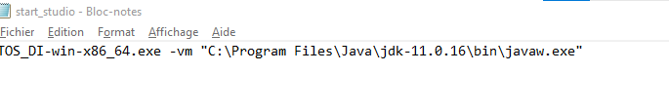Configuration de TOS_DI-20211109_1610-V8.0.1 pour utiliser jdk 11. Nous avons eu à créer un fichier start_studio.bat pour faire correspondre la version java.

l

* Ajout des dépendances dans pom.xml

Plusieurs dépendances ont été ajouté pour le monitoring ainsi que pour les besoins de spring boot.

* Configuration prometheus-2.54.0.windows-amd64 : modification du fichier Prometheus.yml

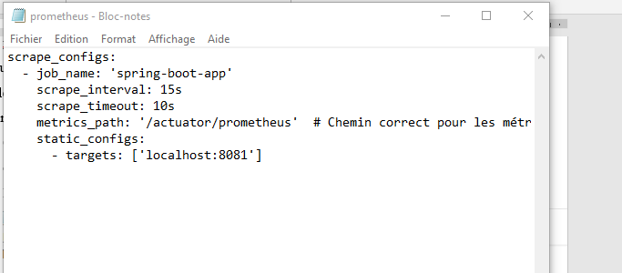

**PHASE 3 : PROCEDURE D’INSTALLATION ET DE TEST**

1. **PROCEDURE D’INSTALLATION**

* Installation de Talend
* Fichier install.md

1. **PROCEDURE de test**

* Extraction et transformation des données sur talend

Création de la connexion et extraction des données de la base sur Talend avec l’onglet Métadonnée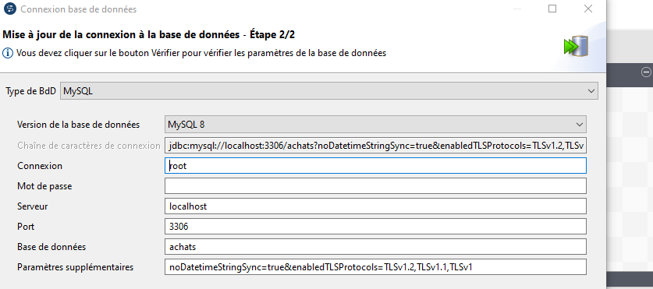

* Création d’un nouveau job pour la transformation des données
* Configuration du fileinput
* **Exécuter le Job :** Cliquez sur le bouton Run pour exécuter votre job Talend.
* **Vérifier les Résultats :** Consultez la sortie pour vérifier que les données ont été extraites correctement et qu'il n'y a pas d'erreurs.
* Fichier test.md